Софтуниада 2022

Задача 10. "Among Us"
Сигурно сте чували за "Among Us" – иновативна видео-игра, в която група хора изпълняват задачи, като в тяхна опозиция обикновено има 1 "измамник" който саботира всичко. Главната цел е да се намери този измамник, което се случва на една кръгла маса в която хората обсъждат кой евентуално може да е измамника и гласуват за неговото "изхвърляне".
Задачата пред вас е следната. Събрали се 2 групи приятели да пресъздадът играта в реалния свят. Те ще изберат точно N на брой човека (общо от 2-те групи), които ще сядат на кръглата маса.
Обаче, има допълнително условие, на което се съгласили – не сядат повече от K на брой човека
(от всяка група) наведнъж.
Въпроса е: Ако си представим, че първата групичка ще бъде именована "1" а втората "2", колко възможни конфигурации на кръглата маса може да има предвид факта, че ротациите на елементите не се броят ("113", "131" и "311" са една и съща конфигурация).
Пример: Ако имаме N = 4 (изберем oбщо N човека да сядат на масата), K = 2 (2 човека от всяка група).
Имаме следните конфигурации:
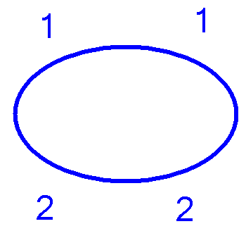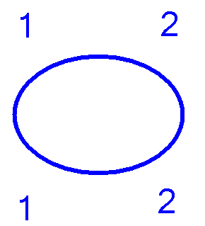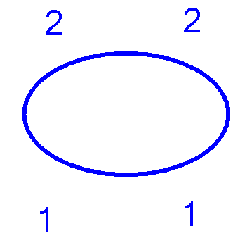
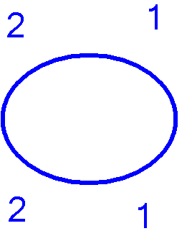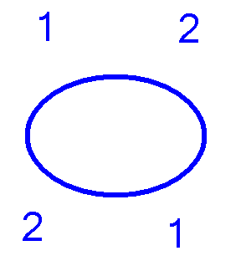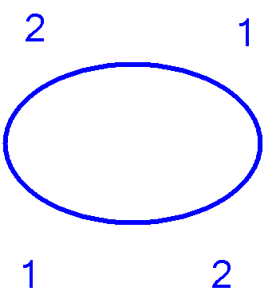
Ако си ги представим в по-числов вид ще изглеждат така:
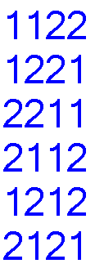
Обаче ротациите не ни интересуват, така че единствените уникални в този случай са:
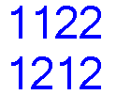
Тоест в случая резултата е 2 възможни конфигурации предвид условията.

Вход
Входът се чете от конзолата на няколко реда:
- На първия ред ще получите N - цяло число в интервала [1…1000].
- На втория ред ще получите K – цяло число в интервала [1...1000].
- ВАЖНО: Не винаги K < N. Възможно е хора само от едната група да седнат на масата.

Изход
- Като изход, трябва да изведете броя на всички възможни конфигурации на кръглата маса.
- Поради факта, че резултатното число може да е критично голямо, изведете като изход остатъка от делението му с 1000003.

Примерен вход и изход
Вход | Изход | Коментар
4  2 | 2 | Обяснено по-горе в условието.

Вход | Изход | Коментар
3  1 | 0 | Няма как от 2 групи да изберем по 1 човек и да поставим 3-ма човека на масата.

Вход | Изход | Коментар
3  2 | 2 | Възможните начини:  1 1 2  2 2 1

Вход | Изход | Коментар
10  5 | 90

Вход | Изход | Коментар
1000  500 | 570682

